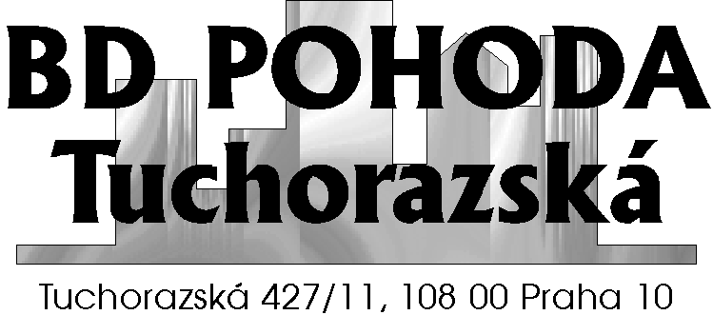
Plná moc

Já, níže podepsaný(á) člen(ka) družstva, ustanovuji tímto svého zástupce

....………………………………………………………………..…………………... r.č.: ………………………………...…………………………………...

kterého zplnomocňuji k účasti, jednání a hlasování, na členské schůzi družstva BD POHODA Tuchorazská, družstvo, která se koná ve středu dne 14. května 2025 v 18,00 hodin v jídelně Základní školy Hostýnská 2100/2, 108 00 Praha 10.

Jmenovaný zmocněnec plnou moc přijímá.

Zmocnitel /člen družstva/:

Jméno a příjmení: ..........................................................................................................................
Číslo bytu a domu: .........................................................................................................................
Podpis: ...............................................................................................................................................

Zmocněnec:

Jméno a příjmení: ..........................................................................................................................
Adresa: ..............................................................................................................................................
Podpis: ...............................................................................................................................................

V Praze dne: .....................................................

